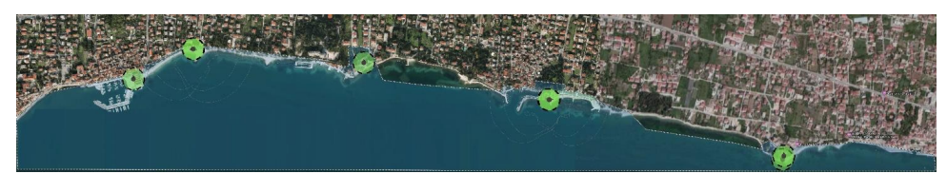

Grad Kaštela dovršio je instalaciju komunikacijske opreme u sklopu projekta WIFI4EU koji je sufinanciran sredstvima Europske unije. Javna mreža koja je namijenjena korisnicima javnih površina na području Grada Kaštela od prošlog tjedan počela je sa radom. Preko 6 pristupnih točaka postavljenih duž obale Grada Kaštela omogučiti će se besplatno korištenje pristupa internetu. Mreži se pristupa jednostavno, dovoljno je samo kliknuti na prijavu kada se korisnik nađe u dometu mreže.

Ovim putem Grad Kaštela omogućio je svojim stanovnicima i posjetiteljima jednostavan i siguran pristup informacijama.

